CREATIEVE

Literatuurverslag naar toepassing **creatieve marketing** op consumenten

MARKETING



**Naam:** Kaj Termeulen

**Klas:** LEM-2C

**Datum:** 26-09-2019

# Titelpagina

**CREATIEVE MARKETING**

Wat voor invloed heeft **creatieve marketing** op de consumenten?

**Auteur(s):** Kaj Termeulen

**Studentennummer:** 4508998

**Studie:** Leisure & Event Management

**Leerjaar:** 2019/2020

**Vak:** Nederlands, literatuurverslag

**Begeleiders:**   
Willem Boersma, Dinie Middelbrink, Huma Suleri, Roel de Vries (coördinator)

**School:** NHL Stenden Hogeschool

**Plaats:** Rengerslaan 10, Leeuwarden

**Datum:** 26-09-2019

# Voorwoord

Dit rapport is geschreven door Kaj Termeulen voor docenten van de studie Leisure & Event Management aan het NHL Stenden te Leeuwarden en voor andere belanghebbenden. Voor dit verslag is onderzoek gedaan naar de volgende onderwerpen:

* Creativiteit
* Marketing
* Creatieve Marketing

Er zijn verschillende bronnen gebruikt zoals: boeken, academische bronnen en (internet)artikelen. Naast dat ik zelf onderzoek heb gedaan, heb ik ook vragen gesteld aan bedrijven die in één van deze branches werkzaam zijn. Het onderzoek is relatief goed verlopen. Het was lastig lastig om veel informatie te vinden over het onderwerp ‘creatieve marketing’, maar door websites en boeken in de Engelse taal te lezen, ben ik meer te weten te komen over dit onderwerp.   
Ik vond het erg interessant om onderzoek te doen naar creativiteit, maar vond marketing minder interessant en soms langdradig. Ondanks wat (privé) omstandigheden ben ik tevreden over het resultaat en ben ik benieuwd naar de feedback.

# Samenvatting

Bedrijven gebruiken creativiteit om een product, dienst of een advertentie aantrekkelijker te maken voor consumenten en zo winstgevender te kunnen zijn, of een grotere naamsbekendheid te krijgen. Doordat bedrijven creativiteit implementeren proberen zij er voor te zorgen dat het merk blijft rondhangen in het hoofd van de consumenten waardoor ze later nog een aankoop zullen doen.

Het doel van dit onderzoek is om te achterhalen hoe bedrijven consumenten proberen te beïnvloeden doormiddel van creatieve marketing. Hiervoor is de volgende onderzoeksvraag opgesteld: *‘’Wat voor invloed heeft creatieve marketing op consumenten?’’.*

Om antwoord te kunnen geven op deze onderzoeksvraag zijn er deelvragen bedacht en is er onderzoek gedaan naar: creativiteit, marketing en creatieve marketing.

Creativiteit heeft grote invloed op de keuzes die personen maken. Door bijvoorbeeld kleuren te gebruiken kan een organisatie bepaalde emoties losmakenbij klanten. Door creativiteit te gebruiken kan een organisatie ook een uniek product of dienst neerzetten dat aantrekkelijker is voor de klant. Ook kan dit ervoor zorgen dat het merk in het hoofd blijft zitten van de klant.   
Een organisatie kan inspelen op trends, ontwikkelingen en invloeden van buitenaf. Als er ergens veel vraag naar is kan een organisatie hierop inspelen en zo de vraag vervullen. Tegenwoordig wordt er ook veel gebruik gemaakt van ´customer experience´, hierbij wordt de gehele ervaring van voor de aankoop tot a na de aankoop creatief ontwikkelt om het aantrekkelijker te maken.

# Inhoudsopgave

Inhoud

Titelpagina 2

Voorwoord 3

Samenvatting 4

Inhoudsopgave 5

1. Inleiding 7

2. CREATIVITEIT 8

2.1 Wat creativiteit? 8

2.2 Soorten creativiteit 8

2.3 Creatieve fases 9

2.4 Technieken creativiteit 10

2.4.1 Brainstorming 10

2.4.2 Mind mapping 10

2.4.3 Lateraal denken 11

2.5 Analyse 11

3. MARKETING 12

3.1 Wat is marketing? 12

3.2 Verschijningsfase & marketingmedia 12

3.2.1 Mond-tot-mond reclame 12

3.2.2 Direct marketing 13

3.2.3 Telemarketing 13

3.2.4 Printmarketing 13

3.2.5 Online marketing 13

3.2.6 E-mailmarketing 13

3.2.7 Social Media marketing 13

3.3. Wat voor invloed heeft marketing? 13

3.3.1. Persoonsgerelateerde variabele 14

3.3.2. Situationele variabele 14

3.3.3. Combinatie van persoonsgerelateerde variabele en situationele variabele 14

3.3.4. Invloed van marketing (conclusie) 14

3.4 Analyse 14

4. CREATIEVE MARKETING 15

4.1 Wat is creatieve marketing? 15

4.2 Types creatieve marketing 15

4.2.1. Branding 15

4.2.2. Promotion (promotie) 16

4.2.3. Product & services (producten & diensten) 17

4.2.4. Customer experience (klantbeleving) 17

4.2.5. Visual merchandising 18

4.3. Wat voor invloed heeft creativiteit in marketing? 18

4.4. Analyse 19

Conclusie 20

Literatuurlijst 21

Bibliografie 21

Bijlage(s) 22

# Inleiding

*´´* Creativiteit en marketing staan centraal in dit verslag en moet samen antwoord geven op de onderzoeksvraag ´´wat voor invloed heeft creatieve marketing op consumenten?’’. Binnen organisaties is creativiteit in marketing er belangrijk om zich te onderscheiden van concurrenten. Elk grote bedrijf doet aan creatieve marketing, denk hierbij aan grote bedrijven zoals Coca Cola, KLM, Guinness, ect.  
Door gebruik te maken van de volgende deelvragen zal er stap voor stap antwoord kunnen worden gegeven op deze onderzoeksvraag.

* Wat is creativiteit?
* Wat is marketing?
* Wat is creatieve marketing?
* Wat voor invloed heeft marketing?
* Wat voor invloed heeft creativiteit in marketing?

Er worden in dit verslag 3 onderwerpen ontleed. Dit zijn creativiteit, marketing en creatieve marketing. En het verslag word beëindigd met een conclusie, met als antwoord op de onderzoeksvraag.

# CREATIVITEIT

## Wat creativiteit?

Op internet en in boeken zijn er veel verschillende definities te vinden van creativiteit. Geen van deze definities is fout, want creativiteit is een heel breed begrip. Een betrouwbare definitie is:

**‘’Het algemeen vermogen om iets nieuws te scheppen**’’   
***(https://www.vandale.nl/gratis-woordenboek/nederlands/betekenis/creativiteit)***

Creativiteit is één van de vele vaardigheden die de mensheid beheerst, het ene individu beheerst deze vaardigheid beter dan het andere individu. Veel mensen denken dat creativiteit alleen gaat over het maken van kunst en over het bijvoorbeeld mooi kunnen tekenen of knutselen. Maar creatief is een breder begrip dan dit en kan worden gekoppeld aan meerdere dingen. Creativiteit gaat over inovatie (het bedenken van nieuwe ideeën), originaliteit, out of-the-box-thinking en daadkracht (het vermogen om snel en goed je plannen uit te voeren).

Volgens *Hart&Ziel Marketing.nl* komen er 5 verschillende competenties kijken als het gaat over creativiteit.

* **Inlevingsvermogen:** je kunnen verplaatsen in andermans problemen of situaties.
* **Analytisch vermogen:** het vermogen om problemen goed te kunnen analyseren en het leggen van verbanden tussen verschillende problemen..
* **Doorzettingsvermogen:** het vermogen om je volledig ergens in vastbijten en net zolang te zoeken tot je een oplossing hebt.
* **Initiatiefrijk:** je komt met veel nieuwe ideeën aanzetten die origineel en relevant zijn.
* **Durf:** ook wel moed, je creëert ruimte voor jezelf en bent niet bang om je zelfstandig en onafhankelijk op te stellen.

## Soorten creativiteit

Zoals eerder benoemd, is creativiteit een breed begrip. Er zijn vandaar ook vijf verschillende soorten van creativiteit te onderscheiden. Voor groepen en voor individuen zijn er ‘’soorten’’ bepaald. Als je je creatieve competenties gebruikt, kan dat tot uiting worden gebracht in:

* **Individuele creativiteit;** Een door een individu geuite gedragsvorm.
* **Groepscreativiteit;** Een door een organisatie, team of groep geuite gedragsvorm. De creativiteit komt meestal tot stand door de interactie binnen en buiten de organisatie, team of groep.
* **Persoonlijke creativiteit;** Het produceren van ideeën die nieuw zijn voor het individu, maar die reeds door anderen zouden kunnen zijn geproduceerd.
* **Historische creativiteit** Het produceren van ideeën die nog nooit door iemand anders zijn geproduceerd.
* **Commerciële creativiteit** Het bijdragen aan het behalen van commerciële doelstellingen van een organisatie vanuit een creatieve visie.

## Creatieve fases

Creativiteit komt niet zomaar uit de lucht vallen maar gebeurt in stapjes. Er wordt van creativiteit gesproken als personen de 4 fases doorlopen van het creatieve proces. Het proces wordt vaak in gang gezet doordat iemand een vraag, opdracht of onderwerp krijgt en/of als iemand op een idee komt.

Afbeelding : Creatief proces

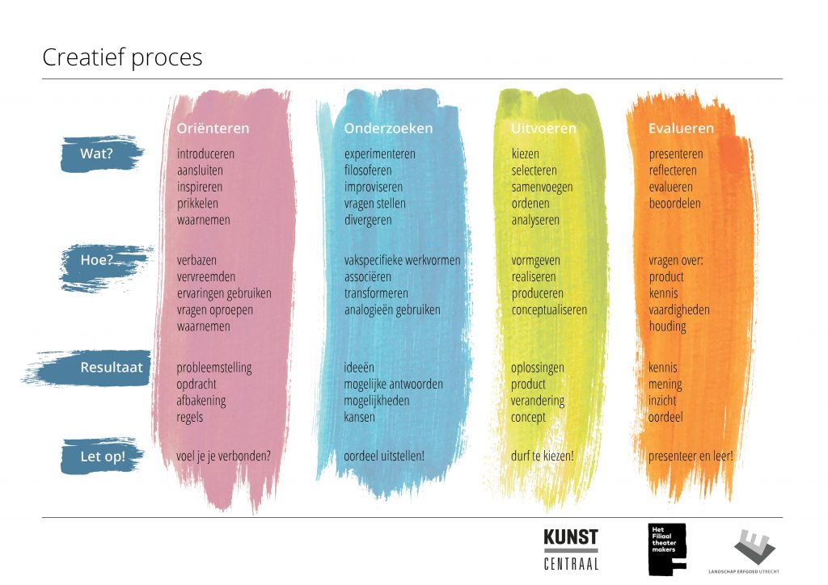

<https://leerkrachten.kunstcentraal.nl/lesmateriaal/creatief-vermogen-creatief-vermogen/creativiteit-creatief-proces-creatief-vermogen/>

1. **Oriënteren**

In deze fase worden er prikkels (problemen en/of uitdaging) waargenomen doormiddel van het gebruiken van zintuigen: ruiken, proeven, voelen, zien & luisteren. De desbetreffende persoon laat zich door deze prikkels inspireren en dat gaat vragen oproepen. Door na te denken komt de persoon tot ideeën.

1. **Onderzoeken**

In de onderzoeksfase wordt er gekeken naar het probleem of de uitdaging. Er wordt zoveel mogelijk geëxperimenteerd en gefilosofeerd om tot een oplossing of een idee te komen. Dit heet ook wel divergeren.

1. **Uitvoeren**

Na het divergeren komt het convergeren. In de uitvoerfase worden verschillende ideeën bij elkaar gebracht wat resulteert in de oplossing van het probleem of in een nieuw uniek idee. Dit noemen we in de wetenschap ook wel het ‘’eurekamoment’’, het moment dat je plotseling de oplossing of het idee ‘’ziet’’.

1. **Realiseren**

De laatste fase is realisatiefase. In deze fase wordt het probleem of het idee gerealiseerd.

## Technieken creativiteit

In deze paragraaf worden 3 verschillende technieken beschreven die worden gebruikt om de creativiteit te bevorderen. De 3 technieken zijn: Brainstorming, mind mapping en lateraal denken.

### Brainstorming

Brainstorming is een veel gebruikte methode om in een zo’n kort mogelijke periode tot veel ideeën of oplossingen te komen. Alex Faickney Osborn de oprichter van BBDO (reclamebedrijf) in New York is de bedenker van de brainstormmethode en was de eerste die deze methode gebruikte. Brainstormen wordt gedaan in sessies waar deelnemers elkaar motiveren om zoveel mogelijk ideeën of oplossingen te verzamelen en op te schrijven. Brainstormen komt in 3 fases:

1. **Voorbereiding**In deze voorbereidingsfase wordt de probleemstelling voor de brainstormsessie geformuleerd en gedeeld met de groep. Ook wordt het tijdstip en de duur van de brainstormsessie verteld. De voorzitter van de groep zorgt voor de materialen zoals: flip-overs, geeltjes, pen & papier, etc.
2. **Ideeën genereren**

In de 2e fase worden alle ideeën die de groep bedenkt opgeschreven (divergeren) en zorgt de leider er voor dat de sfeer tijdens het brainstormen goed en creatief is. Na het divergeren komt het convergeren waarbij alle ideeën worden gegroepeerd tot 1 onderwerp.

1. **Evalueren**

In de laatste fase wordt er geëvalueerd en wordt er gekeken naar de bruikbaarheid, de voor- en nadelen van elk idee en worden de ideeën naast elkaar gelegd. Hierna worden de beste ideeën gescheiden van de minder goede ideeën en wordt de kwantiteiten kwaliteit bepaald.

### Mind mapping

De Britse psycholoog en auteur Tony Buzan is de bedenker van mind mapping. Maar wat is mind mapping? Mind mapping is een hele eenvoudige en hersenvriendelijke manier om tot ideeën te komen. In 1970 publiceerde Scientific American Ralph Haber’s een onderzoek, dat liet zien dat individuen 85 tot 95 procent van afbeeldingen nauwkeurig kunnen onthouden. Vandaar ook het gezegde "Een beeld zegt meer dan duizend woorden".

1. In het midden staat het onderwerp dat centraal staat.
2. Aan het onderwerp worden takken gemaakt die een belangrijk deel zijn van het desbetreffende onderwerp (branch).
3. Aan de grote takken komen kleine takken (twijgjes) die de minder belangrijke delen uitmaken van het onderwerp.
4. Door plaatjes te gebruiken nemen je hersenen de mindmap sneller in zich op.

Op de volgende pagina staat een voorbeeld van een mindmap.

Afbeelding : Mindmap over de aarde

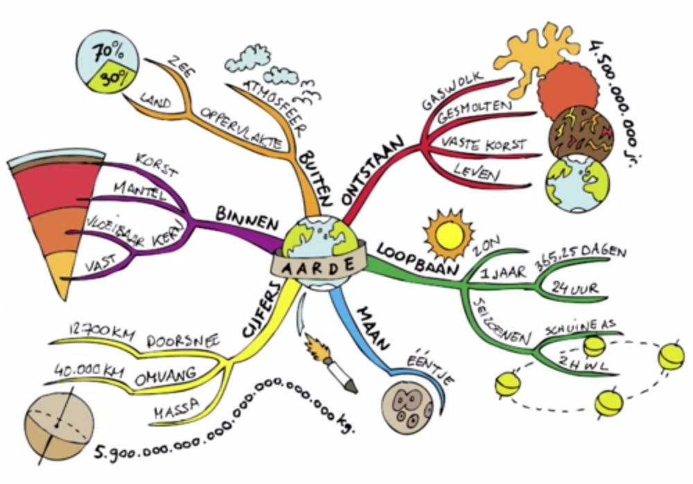

<https://juf-evelien.weebly.com/mindmap-maken.html>

### Lateraal denken

Edward de Bono, ook wel bekend van de zes denkhoeden heeft ook het lateraal denken bedacht. Het lateraal denken betekent dat je niet persé na A bij B uitkomt, maar ook via A bij C terecht kan komen.

**Lateraal denken, hoe doe je dat?**

* **Een probleem anders formuleren:** "we hebben te weinig klanten" kun je ook formuleren als "er zijn te veel concurrenten die dezelfde markt bedienen" of "we maken onszelf te weinig bekend met ons promotiemateriaal" en ga zo maar door. Door een probleem anders te formuleren kun je misschien sneller tot een oplossing komen.
* **Formuleer een uitdaging:** Dat gaat het gemakkelijkst door bij de gewone en meest normale dingen de vraag te stellen: "waarom doen we dat eigenlijk zo?", "kan het niet anders?" en "wat gebeurt er als we het weglaten?"

## Analyse

Creativiteit is competentie die iedereen bij zicht draagt, de ene meer dan de ander. Creativiteit is een belangrijk voor de persoonlijke ontwikkeling en kan overal plaatsvinden. Door de creatieve fases te belopen, kan je jezelf uniek maken. Door creatief te zijn, kan jij je dus onderscheiden van anderen. Er zijn verschillende technieken die er kunnen worden gebruikt om je creativiteit te bevorderen, denk hierbij aan bijvoorbeeld mind-mapping en brainstorming.

# MARKETING

## Wat is marketing?

Marketing vind je overal, of je nu kijkt naar de televisie, je luistert naar de radio of je loopt over straat. Organisaties hebben als doel om zoveel mogelijk geld te verdienen. Doormiddel van marketing kunnen bedrijven hun dienst of product bij hun doelgroep onder de aandacht krijgen om zo de verkoop van hun dienst of product te bevorderen. Niet alleen profit-organisaties doen aan marketing, ook non-profit organisaties zoals ‘3FM Het glazen huis’ en ‘Het rode kruis’ doen aan marketing om zo het goede doel waar zij voor staan onder de aandacht te brengen bij zoveel mogelijk mensen.

Marketing gaat tevens niet alleen om het genereren van geld of donaties. Ook politieke partijen doen aan marketing om zoveel mogelijk ‘’volgers’’ te krijgen.

Een aantal marketingdoelen kunnen zijn:

* Winst maken
* Leden werven
* Geld inzamelen (goed doel)
* Luisteraars en kijkers trekken
* Verkiezingen winnen
* Etc.

De definitie van marketing is:

**’’Alles wat een bedrijf doet om de verkoop van een product of dienst te bevorderen’’**   
**(https://www.woorden.org/woord/marketing)**

Marketing is belangrijk voor veel aspecten van een bedrijf en wordt opgedeeld in twee delen. Deze delen zijn: *above the line marketing* & *below the line marketing.*

**Below the line marketing** houdt zich voornamelijk bezig met directe communicatie met specifieke doelgroepen en heeft als doel zoveel mogelijk omzet te generen in zo’n kort mogelijke periode.

**Above the line marketing** houdt zich voornamelijk bezig met marketingactiviteiten voor groter publiek doormiddel van reclames op tv, radio en kranten. Het doel van above the line marketing is voornamelijk naamsbekendheid.

## Verschijningsfase & marketingmedia

Er zijn een aantal verschillende manieren om marketing naar buiten te brengen,

### Mond-tot-mond reclame

De oudste en de meest effectieve manier van marketing is mond-tot-mond reclame. Bij mond-tot-mondreclame gaat het om **reclame** die door consumenten onderling gemaakt wordt: het woord gaat 'van **mond tot mond**'.

### Direct marketing

Bij direct marketing is er sprake van direct contact met een (potentiële) klant waarbij wordt gezocht naar de reactie en het gedrag van deze klant. Er wordt direct reclame gemaakt doormiddel van: televisie, radio, coupons, advertenties, geadresseerde post, etc.

### Telemarketing

Telefonische verkopers, ook wel agents genaamd, maken onderdeel uit van telemarketing. Telemarketing is marketing die alleen wordt uitgevoerd met behulp van het medium telefoon.

### Printmarketing

Printmarketing ook wel offline marketing genoemd zijn alle marketingactiviteiten die worden gedaan doormiddel van gedrukte media. Kranten, tijdschriften en folders zijn voorbeelden van printmarketing. Bedrijven kunnen hun eigen magazine uitgeven, maar kunnen dit bijvoorbeeld ook doen in de lokale krant.

### Online marketing

Online marketing ook wel e-marketing, internetmarketing of web marketing genoemd, is marketing die bedrijven gebruiken doormiddel van het internet. Bij web marketing staat vaak de website van het desbetreffende bedrijf centraal. Doormiddel van Social Media, zoekmachines, e-mail, etc. proberen bedrijven meer bezoekers te trekken.

### E-mailmarketing

Iedereen met een e-mailadres komt het wel eens tegen, een digitale nieuwsbrief. Deze digitale nieuwsbrief is een vorm van e-mailmarketing. Alle marketing die via de mail binnenkomt is een vorm van e-mailmarketing.

### Social Media marketing

Social Media marketing is een interactieve vorm van marketing waarmee bedrijven doelstellingen proberen te halen. Social Media marketing wordt gebruikt voor meer dan alleen verkoop. Social Media marketing wordt voornamelijk gebruikt t.b.v. loyaliteit en klantvriendelijkheid naar de klant toe.

## 3.3. Wat voor invloed heeft marketing?

Zonder dat je het door hebt is er overal marketing om je heen. Dit zijn allemaal bedrijven die jou proberen over te halen tot het kopen van hun product. Marketing beïnvloed het consumentengedrag van de maatschappij, zonder dat je het persé door hebt. Volgens infonu.nl zijn er 3 soorten invloeden:

* persoon gerelateerde variabele
* situationele variabele
* Combinatie van persoon gerelateerde variabele & situationele variabele

### 3.3.1. Persoonsgerelateerde variabele

Persoonsgerelateerde variabele is het invloed hebben op de emoties van de consument. Dit kan bijvoorbeeld zijn het hebben van een positief zelfbeeld, het ontwikkelen van nieuwe kennis en vaardigheden, het hebben van goede relaties met anderen en het zoeken naar entertainment. Mensen die het bijvoorbeeld leuk vinden om naar de bioscoop gaan, zullen sneller reageren op een advertentie van de bioscoop dan iemand die de bioscoop niet leuk vindt.

### 3.3.2. Situationele variabele

Situationele variabele heeft te maken met de invloed van bijvoorbeeld, globalisatie, verstedelijking, diversiteit en bijvoorbeeld de mate van vergrijzing die aanwezig is op een bepaalde tijd en plaats. Zijn er bijvoorbeeld meer senioren, dan is de vraag naar rollators waarschijnlijk groter.

### 3.3.3. Combinatie van persoonsgerelateerde variabele en situationele variabele

De combinatie tussen persoonsgerelateerde variabele en situationele variabele beïnvloeden elkaar. Is er bijvoorbeeld veel vraag naar bioscopen en is er tegelijk veel vergrijzig, dan zullen bioscopen rollator vriendelijker moeten worden.

### 3.3.4. Invloed van marketing (conclusie)

De reden waarom consumenten bepaalde producten kopen is dus afhankelijk van een aantal verschillende zaken. Wanneer bedrijven veel investeren in het onderzoeken van trends, ontwikkelingen en invloeden kunnen deze bedrijven hier op anticiperen en er van profiteren. Ook zal de behoefte van klanten vervuld worden.

## 3.4 Analyse

Marketing is belangrijk voor zowel profit als non-profit bedrijven. En om beter de klanten te bereiken/bedienen moet je op de behoefte en wensen inspelen van de klant. Door aan de behoefte en wensen in te spelen van de klant zullen klanten snel weer terug komen bij de organisatie. De organisatie kan op verschillende manieren de klant betrekken. Denk hierbij bijvoorbeeld aan billboards, tv- en radioreclames. Als een organisatie marketing goed implementeert, dan kan de organisatie de marketingdoelen zoals bijvoorbeeld winst, leden verven en geld ophalen bevorderen.

# CREATIEVE MARKETING

Door marketing en creativiteit samen te voegen krijg je het begrip ´creatieve marketing´. Creativiteit is een belangrijk onderdeel als je praat over ´creatieve marketing´. Het creatieve deel gaat over het ontwerp en concept van de advertentie of bijvoorbeeld de website. Hoe aantrekkelijker het ontwerp of concept is, hoe sneller mensen producten of diensten zullen kopen bij een bedrijf.

## Wat is creatieve marketing?

Creatieve marketing is het verkopen van een product of dienst door gebruik te maken van kunst, muziek, kleuren en architectuur. Het is het gebruiken van marketing, maar op zo’n manier dat de organisatie zich onderscheidt en zo als doel heeft nog meer klanten te trekken dan de concurrent of de naamsbekendheid te vergroten.

Afbeelding : Guerrilla marketing McDonalds



https://www.sprout.nl/artikel/marketing/9-x-creatieve-guerilla-marketing

## Types creatieve marketing

Volgens simplicable.com zijn er 5 verschillende types van creatieve marketing.

### Branding

Bij branding gaat het over de stijl van je logo, huisstijl en de keuze van de kleuren die worden gebruikt om de organisatie in kaart te brengen. Bij branding is het de prioriteit om de naamsbekendheid te vergroten oftewel te bouwen aan je merk.   
Bedrijven kunnen bijvoorbeeld gaan sponsoren of merchandise verkopen zoals: sleutelhangers, pennen, kleding, etc. om zo het merk te promoten.

Zoals eerder benoemd is het gebruiken van de juiste kleuren ook belangrijk voor het promoten van het merk want volgens Compion kiest 90% van de mensen een merk op basis van kleuren. Elke kleur roept bepaalde emoties op bij mensen. Door gebruik te maken van de juiste kleuren kan de organisatie mensen aansporen tot het kopen van een dienst of product. Blauw word bijvoorbeeld gezien als een frisse kleur die een rustige uitstraling heeft. Maar blauw kan ook worden gezien als koud en zakelijk. Hieronder zijn meer voorbeelden te zien van associaties met diverse kleuren.

Afbeelding 4: Associatie met kleuren

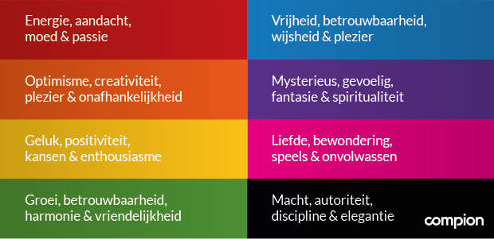

<https://compion.nl/artikelen/de-kleur-voor-jou/>

Net als kleur is het belangrijk om een goed logo te hebben waarmee jij jouw doelgroep aanspreekt. Vroeger was het belangrijk dat het logo de algemene gedachte was achter het product of dienst, maar tegenwoordig is dat niet meer zo belangrijk. Het logo moet een visueel beeld geven van wat de organisatie en de doelgroep belangrijk vinden. Ook worden de meest toepasselijke kleuren toegevoegd aan de logo’s.

Afbeelding 5: Nieuwe logo Fanta

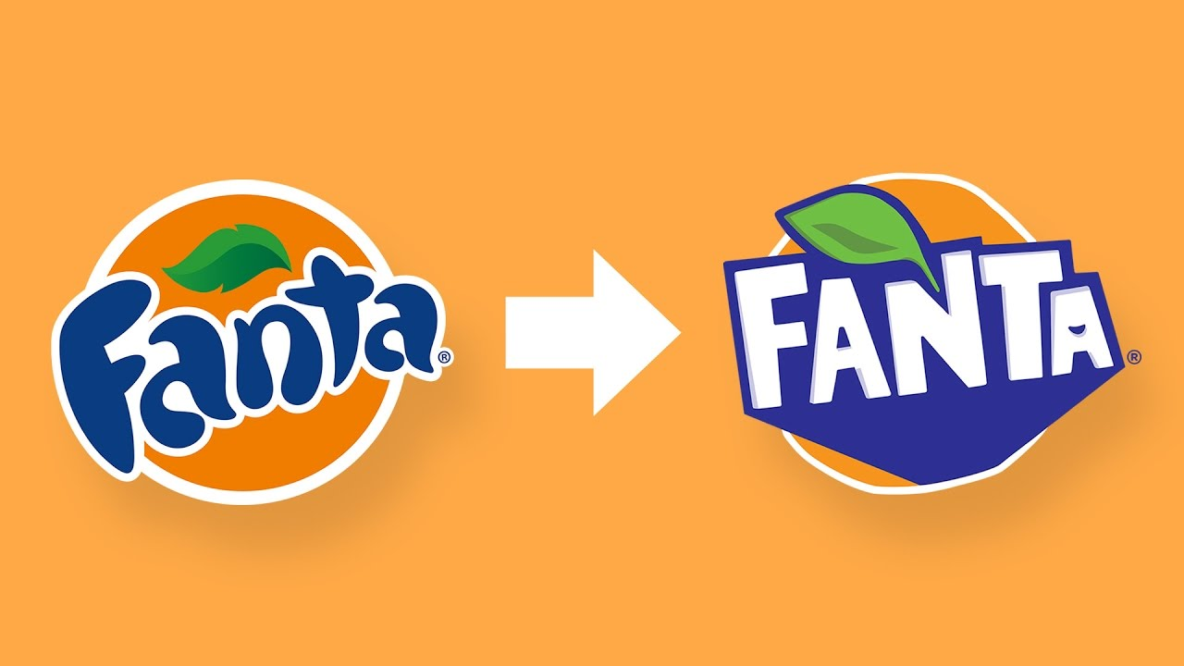

https://www.youtube.com/watch?v=EKSOyVfLOr0

### Promotion (promotie)

Promoten, reclame maken of het adverteren met producten, diensten of het merk van de organisatie heeft een groot aandeel in het succes van een organisatie. Het gaat hierbij niet simpelweg over het plaatsen van bijvoorbeeld een advertentie op het internet. Achter de schermen van grote bedrijven zitten vaak creatieve teams die er voor zorgen dat advertenties, reclames of andere promoties de aandacht zullen trekken van de doelgroep. 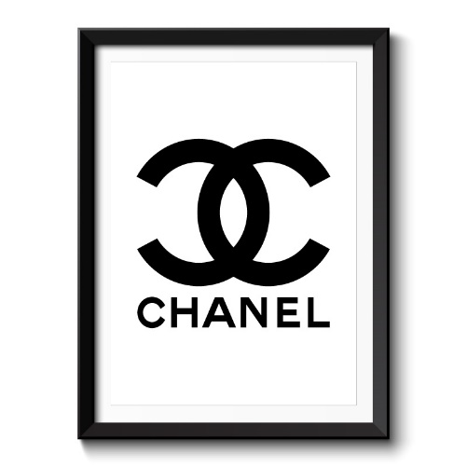Denk hierbij aan: grafische ontwerpers, fotografen, videografen, muzikanten en copywriters. Naast dat het veel tijd kost om reclames te ontwikkelen, kost het ook nog eens ongelofelijk veel geld. Een goed voorbeeld is het parfummerk Chanel, dat voor een reclamespotje van 2 minuten op tv, 25 miljoen euro heeft betaald en hiermee in 2014 plek 1 had veroverd van duurste reclame ooit gemaakt.

Afbeelding 6: Chanel

De commercial van Chanel is te vinden door deze link te plakken op de internetbalk:   
  
 **( https://www.youtube.com/watch?v=0hcaaKhGL00 )**

https://www.artworks.ae/Chanel-Logo-Framed-Print

### Product & services (producten & diensten)

Naast dat het promoten van een product of dienst creatief en aantrekkelijk moet zijn, zullen de producten en diensten zelf ook aantrekkelijk moeten zijn. Door een aantrekkelijk product/dienst neer te zetten, zullen organisaties deze sneller verkopen. Het uiterlijk is uiterst essentieel. Ook hierbij wordt er gekeken naar de kleuren en vormgeving van het product en natuurlijk of de verpakking van het product aantrekkelijk is.

### Customer experience (klantbeleving)

Customer experience (klantbeleving) is een optelsom van ervaringen die de klant opdoet tijdens de interactie met een organisatie of merk. Het gaat hier om de emoties die worden opgeroepen, zintuigen die worden geprikkeld en fysieke prestaties die worden geleverd tijdens het proces van aankopen doen door de klant.   
De customer experience is ook belangrijk voordat de klant überhaupt de organisatie kent, want de manier waarop de klant de organisatie leert kennen maakt ook deel uit van de customer experience. Denk hierbij aan de uitingen van organisaties op Social Media. Het hele proces tot zelfs na het aankopen van een product of dienst hoort bij de customer experience. Door een creatieve klantbeleving te creëren maakt een organisatie het aantrekkelijker voor de klant om nog aankoop te doen. De organisatie maakt van de ‘’gewone klant’’ een ‘’loyale klant’’.

**Waarom is customer experience zo belangrijk?**

Customer experience is belangrijk om loyale klanten te krijgen die nogmaals een product of dienst zullen kopen bij dezelfde organisatie. Wanneer een klant niet tevreden is over een product zijn er volgens Speakap.com 3 keuzes die klant heeft.

* De klant blijft producten bij dezelfde organisatie kopen omdat dit het goedkoopste is.
* De klant blijft producten bij dezelfde organisatie kopen omdat het product nergens ander te koop is.
* De klant koopt geen producten meer bij dezelfde organisatie.

In geen van deze gevallen is dit een loyale klant.

**Customer experience in cijfers**

Uit onderzoek van speakapp.com is gebleken dat klanten de customer experience belangrijker vinden dan de prijs van het product. Zo´n 97% procent is bereid om meer te betalen voor een product als de customer experience goed is. Ook denkt 97% van leidinggevenden in Nederland dat customer experience leidt tot betere klantenervaringen en meer loyale klanten.

Afbeelding : Customer experience is cijfers

### StatsVisual merchandising

https://blog.speakap.com/nl/customer-experience

Visual merchandising word gedaan door een visual merchandiser en betreft het verkopen van een product en alle activiteiten daar omheen aantrekkelijk maken. De Visual merchandiser moet ervoor zorgen dat hij een WOW-factor creëert voor potentiële klanten die bijvoorbeeld langs de etalage van een winkel lopen. Niet alleen de etalage wordt gedaan door de visual merchandiser, maar vaak wordt de gehele winkel gedaan. Er wordt over verschillende aspecten nagedacht om het product zo aantrekkelijk mogelijk te presenteren aan de klant, denk hierbij aan:

* Looproutes
* Sfeerverlichting
* Welk schap
* Welke afdeling

De visual merchandiser slaagt in zijn werk als hij/zij ervoor heeft gezorgd dat het product, de winkel en de sfeer hier omheen overeenstemmen. Ook is het geslaagd als klanten blijven staan voor de winkel, zich thuis voelen in de winkel en daadwerkelijk een product aanschaffen.

## Wat voor invloed heeft creativiteit in marketing?

Door creativiteit toe te voegen aan marketing kan een organisatie een product of dienst veel aantrekkelijker maken dan een organisatie die weinig tot niks doet aan creativiteit. Creativiteit in marketing implementeren kan er voor zorgen dat de organisatie de boodschap die zij wil overbrengen uniek maakt en dat het blijft hangen in het hoofd van de potentiële klant. Creativiteit kan het geheime wapen zijn dat een bedrijf in staat stelt de concurrentie te slim af te zijn in plaats van te verslaan. Een goed voorbeeld van creativiteit in marketing is het biermerk Guinness.

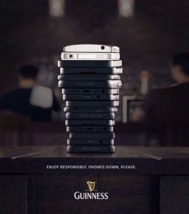Guinness is een grote speler als er wordt gesproken over het gebruiken van creativiteit in marketing. Guinness maakt gebruik van een simpele manier van marketing, maar eveneens een manier die erg effectief is. Tegenwoordig gebruiken veel mensen in de bar of in het restaurant zijn/haar telefoon. Guinness was dit zat en heeft een advertentie gemaakt waarbij een bierglas wordt gepresenteerd in vorm van telefoons. Hiermee wil Guinness zeggen dat zij meer sociale interactie willen zien bij het drinken van een biertje. Het is de bedoeling dat er wordt genoten en dat sociale contacten centraal staan en niet dat er continu wordt gestaard naar mobiele telefoons. Op de advertentie staat ‘’*Enjoy responsibly. Phones down,* please’’.

https://www.urbanriver.com/10-creative-marketing-examples/

Afbeelding : Marketing Guinness

## Analyse

Marketing en creativiteit zijn samen een functioneel duo en uiterst belangrijk voor een organisatie. Om klanten beter te bereiken moet er creativiteit worden gebruikt bij marketing. Door creatieve marketing te gebruiken kan jij je als organisatie onderscheiden van je concurrenten en zo de 1e keuze worden van de klant. Creatieve marketing zorgt er ook voor dat jij de klant laat ervaren wat klant graag wil ervaren. Op deze manier geef jij invulling op de wens/vraag van de klant.

# Conclusie

In dit onderzoek is gezocht naar een antwoord op de vraag: *‘Wat voor invloed heeft creatieve marketing op consumenten?’* Hiervoor is er kwantitatief onderzoek gedaan naar de invloed van creativiteit en marketing.

Uit de resultaten is gebleken dat creativiteit in marketing van groot belang is als er succes wil worden geboekt in de organisatie om meer winst te creëren of om meer naamsbekendheid te genereren. Door de juiste kleuren en huisstijl toe te voegen aan de producten, diensten, advertenties of logo’s van de organisatie kan dit de juiste emoties los maken bij de consumenten en hen zo overtuigen/overhalen om een product of dienst aan te schaffen. Tevens kan het gebruiken van kleuren en de juiste huisstijl er ook voor zorgen dat de organisatie een uniek concept of advertentie neerzet, waardoor het in het hoofd van de potentiële klant blijft hangen. Er zijn 5 verschillende types van ‘creatieve marketing’ die een organisatie kan gebruiken om zo succesvol mogelijk te zijn.

Branding is een tool om de naamsbekendheid te vergroten en te bouwen aan het merk door de juiste kleuren, huisstijl te gebruiken. Maar ook door merchandise te verkopen zoals bijvoorbeeld: sleutelhangers, pennen, knuffels, etc.

De producten of diensten moeten aantrekkelijk zijn en daarom wordt bij de ontwikkeling van bij de producten en diensten ook rekening gehouden met de kleuren die worden gebruikt om emoties op te roepen bij klanten.

Het is gebleken dat klanten customer experience een belangrijk vinden voor, tijdens en na het aanschaffen van een product of dienst. 97% procent van de consumenten is zelfs bereid om meer te betalen voor een product of dienst als er een goede customer experience is.

Creatieve advertenties kunnen het ook aantrekkelijker maken voor klanten om producten of diensten aan te schaffen. Neem bijvoorbeeld het merk Guinness die een hele simpele maar effectieve manier heeft gebruikt om klanten bewust te maken van het verminderen van telefoongebruik tijdens het drinken van hun bier.

Visual merchandiser zijn creatieve personen die ervoor zorgen dat bijvoorbeeld de winkel van een organisatie overeenkomt met het product dat zij willen verkopen. Door een passende sfeer te creëren voelt de klant zich thuis in de winkel en zal hij/zij sneller aankopen doen.

Uit dit onderzoek is gebleken dat creatieve marketing veel invloed heeft op consumenten . Organisaties spelen veel met de gevoelens van consumenten doormiddel van kleuren, huisstijlen, trends en ontwikkelingen waardoor deze consumenten producten of diensten bij de organisatie kopen.

Creatieve marketing is belangrijk om je als organisatie te onderscheiden, door je te onderscheiden zul jij originaliteit uitstralen en zo klanten kunnen aantrekken. Ook zal er door creatief te zijn de behoefte van de klant worden vervult.

# Literatuurlijst

# Bibliografie

Aron. (2019). *Wat beïnvloed het consumentengedrag?* . Opgehaald van zakelijk.infonu.nl: https://zakelijk.infonu.nl/marketing/81011-wat-beinvloedt-het-consumentengedrag.html

beelddenken, S. (2016). *Beelddenken & creativiteit* . Opgehaald van Stichting beelddenken: http://www.stichtingbeelddenken.nl/wat-is-beelddenken/beelddenken-en-creativiteit/het-creatieve-proces/

Brainstormxl.nl. (sd). *Lateraal denken - Edward de Bono*. Opgehaald van brainstormxl.nl: http://www.brainstormxl.nl/werkvormen/lateraal-denken-edward-de-bono/

Byttebier, I. (2002). *Creativiteit hoe? zo?* Lannoo.

Carrieretijger. (2004). *Creativiteit bevorderen*. Opgehaald van carrieretijger.nl: http://www.carrieretijger.nl/functioneren/samenwerken/werkvormen/creativiteit-bevorderen

Kotler, P., & Armstrong, G. (2016). *Marketing, de essentie.* Pearson Benelux b.v.

Kunstcentraal, L. (sd). *Creativiteit. Hoe?* Opgehaald van Leerkrachten.kunstcentraal: https://leerkrachten.kunstcentraal.nl/lesmateriaal/creatief-vermogen-creatief-vermogen/creativiteit-creatief-proces-creatief-vermogen/

kunstcentraal.nl. (sd). *Hoe werkt creativiteit?* Opgehaald van kunstcentraal.nl: https://www.kunstcentraal.nl/faq/hoe-werkt-creativiteit/

Luttikhuizen, G. (2017, maart 13). *Marketing*. Opgehaald van finler.nl: https://www.finler.nl/marketing/

Massop, A. (sd). *Wat is creativiteit* . Opgehaald van Hartenzielmarketing.nl: https://hartenzielmarketing.nl/kennisbank/begrippenlijst-hart-en-ziel-marketing/wat-is-creativiteit/

Mindmapping.com. (sd). *Theorie achter de mindmap*. Opgehaald van mindmapping.nl: https://www.mindmapping.com/nl/theorie-achter-de-mindmap.php

Mulder, P. (2017). *Brainstorming*. Opgehaald van Toolshero.nl: https://www.toolshero.nl/creativiteit/brainstorming/

Veerasamy, V. (2014, Januari 15). *Guinness marketing example*. Opgehaald van referralcandy.com: https://www.referralcandy.com/blog/guinness-phones-down/

# Bijlage(s)

